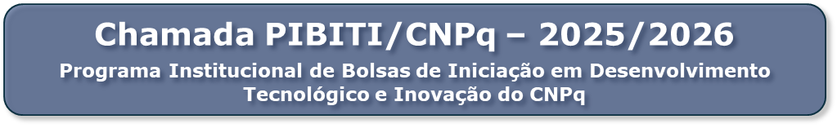

RELATÓRIO DE RENOVAÇÃO DE PROJETO

Título do Projeto:
Chamada Aprovada: | PIBITI/CNPq/PUCRS 2024/2025

Áreas de Tecnologias Prioritárias do Ministério da Ciência, Tecnologia, Inovações e Comunicações (MCTIC)

- Em qual(is) Área(s) de Tecnologia(s) Prioritária(s) do Ministério da Ciência, Tecnologia, Inovações e Comunicações (MCTIC) o seu projeto se enquadra?
Tecnologias Estratégicas
- Setores: Espacial; Nuclear; Cibernética; e Segurança Pública e de Fronteira.

Tecnologias Habilitadoras
- Setores: Inteligência Artificial; Internet das Coisas; Materiais Avançados; Biotecnologia; e Nanotecnologia.

Tecnologias de Produção
- Setores: Indústria; Agronegócio; Comunicações; Infraestrutura; e Serviços.

Tecnologias para o Desenvolvimento Sustentável
- Setores: Cidades Inteligentes e Sustentáveis; Energias Renováveis; Bioeconomia; Tratamento e Reciclagem de Resíduos Sólidos; Tratamento de Poluição; Monitoramento, prevenção e recuperação de desastres naturais e ambientais; e Preservação Ambiental.

Tecnologias para Qualidade de Vida
- Setores: Saúde; Saneamento Básico; Segurança Hídrica; e Tecnologias Assistivas.

Humanidades e Ciências Sociais
- Pesquisa básica que contribui, em algum grau, para o desenvolvimento das áreas mencionadas acima

IMPORTANTE: Se aderida a essa área, justificar a contribuição da pesquisa para o desenvolvimento das Áreas de Tecnologias Prioritárias do MCTIC mencionadas acima:

1. Resultados alcançados com base nos objetivos do projeto:

2. Justificativa para renovação:

OBS: Esse Relatório de Renovação, o Cronograma de Execução e o Plano Detalhado das Atividades do(a) Bolsista deverão ser anexados nos seus respectivos campos no sistema SAP pelo(a) pesquisador(a).

